**北京科技大学 计算机与通信工程学院**

**创 新 设 计 实 验 报 告**

**实验题目**：　　 升降机模拟小系统

**学生姓名**： 唐誉源

**专 业**：________计算机科学与技术________

**班 级**：___________计1503______________

**学 号**：___________41503302_____________

**指导教师**：　　　　　　郑　　榕

**实验成绩**：________________________________

**实验地点**：___________机电楼201____________

**实验时间**：___2017___年__12__月__1__日

**一、实验目的**

学习各接口芯片功能及应用特性，能够组合多个接口芯片，完成设计实验

**二、实验设备（环境）**

软件：proteus 8.0

硬件：实验箱

**三、实验要求**

根据已学习各接口芯片的应用特性，参考本讲义前述实验接线图及代码，自己设计完成综合设计实验。要求所选多个芯片或模块的加权值总和≥2.5，权值列表见实验讲义的表3-1。并且，所选芯片或模块中必须包含8259或8254芯片的其中一个作为功能模块部分。

**特别要求：**

1、2017年创新实验不得设计交通灯或简单流水灯（流水模式≤4种）。

2、至少要实现实验箱的多模块创新设计。

3、同时实现实验箱设计与Proteus仿真设计，获得相应分数，如果仅实现实验箱设计，则无法得到仿真设计部分的分数。

**四、实验结果与分析**

1. **设计应用场景及实现功能**

本设计是一个餐厅升降机系统。预设场景为：

* 餐厅一共四层，厨师在一层，顾客去二三四层吃饭；
* 厨师做好饭之后，将菜品放在升降机中并设置好升降机停留的楼层，在选择楼层之后，按下启动键启动升降机；
* 升降机升到厨师设定的楼层后会停留，对应楼层的服务生可以按下响应键表示已经取餐，关上升降机，使其按既定轨迹继续运行；
* 如果对应楼层服务生没有人按下响应键，升降机会在一段固定时间之后关闭，继续运行；
* 按二层、三层、四层的顺序停留送餐，送餐完毕之后，升降机会降回一层；
* 在厨师不使用升降机送餐的情况下，二三四层可以将顾客剩余的盘子放到升降机上使升降机送回厨房进行清洗，服务生关闭本楼层的开关，表示请求升降机，只有在打开开关表示已经放完盘子之后才能响应其他楼层的请求，满足请求的原则是，只有当高层或本层没有请求时才会向下降；
* 升降机的使用保证厨师使用的最高优先级，当厨师需要使用升降机时，按下升降机厨师请求按钮，升降机立刻返回到一层，而不管在哪层停留或该层请求是否结束，当厨师使用完升降机之后，回复到该楼层继续执行该层的请求。

1. **设计思路**

主函数是一个循环，不断判断在非厨师利用模式下的输入，包括二三四层服务生对升降机的请求，以及厨师请求开关。当厨师请求开关为低电平的时候，响应二三四层服务生对升降机的请求，如果为高电平，则升到对应楼层停留。响应完之后，再次读入并判断当时的请求，根据满足请求原则，决定升或降。

当厨师请求开关为高电平时，升降机立刻回到一层转入厨师利用模式，该模式同样也是一个循环，开始不断判断键盘输入，在收到启动请求之后执行键盘输入的设定，即升到设定楼层并停留。用一个1B的数存放预先设定的指令。在回到一层之后，读入并判断厨师请求是否为高电平，如果为高则开始重复判断键盘输入，如果为低电平则转入主循环，即非厨师利用模式。

**输入：**

* 对于厨师使用升降机的模式中的输入，都通过键盘按键进行输入，采用行扫描法进行读取，及给每一行输入低电平，读入每列的值，当为低电平时意味着该列上的按键被按下。
* 对于非厨师利用的模式下，采用拨码开关进行输入，高电平表示服务生请求升降机或正在利用升降机，低电平表示未请求或请求完毕。

**输出：**

用数码管显示楼层。通过数码管变化，呈现出上升、下降等状态。数码管在某数字停留的时间，表示在该楼层停留的时间。

**8255可编程并行I/O接口芯片：**

三个端口都工作在方式0。A口端口输出到数码管，B口输入，低四位连接键盘的列，第七位连接8254计数器2输出端，C口高四位输入，连接拨码开关，低四位向键盘输出低电平。

**8254定时芯片：**

实现电梯定时关闭功能。利用两个计数器将1MHz的时钟频率分频为5秒，计数器0工作在方式三作为分频器，计数器2工作在方式零。当需要利用8254进行计时时，重新设定计数器二的控制字，当收到低电平的时候，意味着计时到时。

1. **设计接线图**

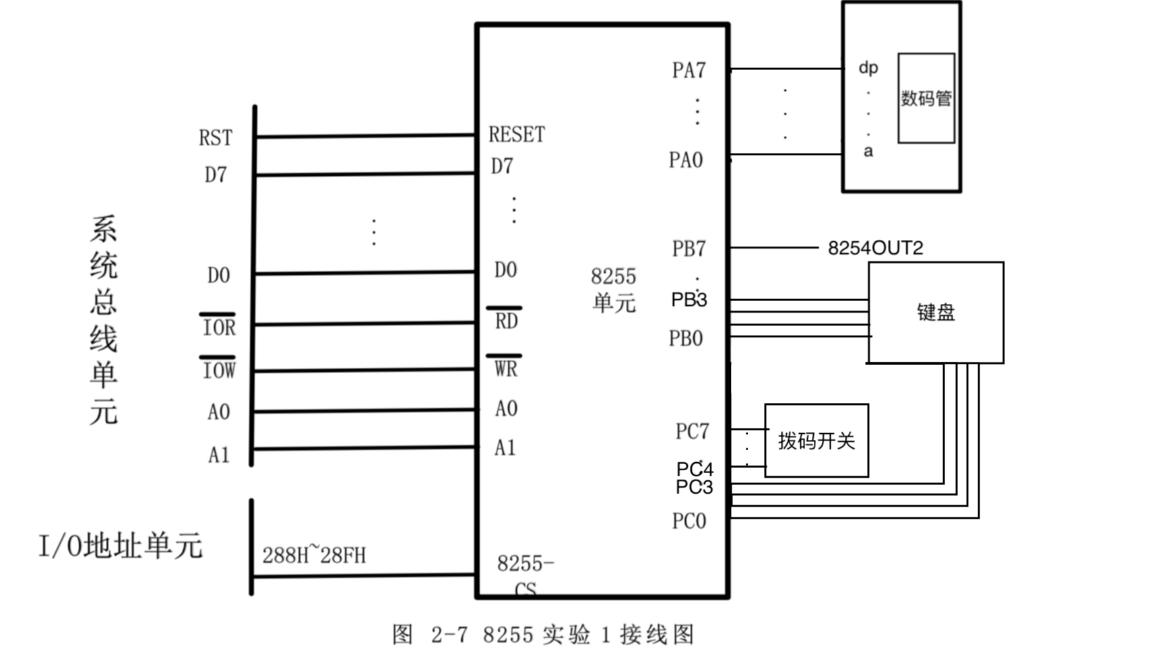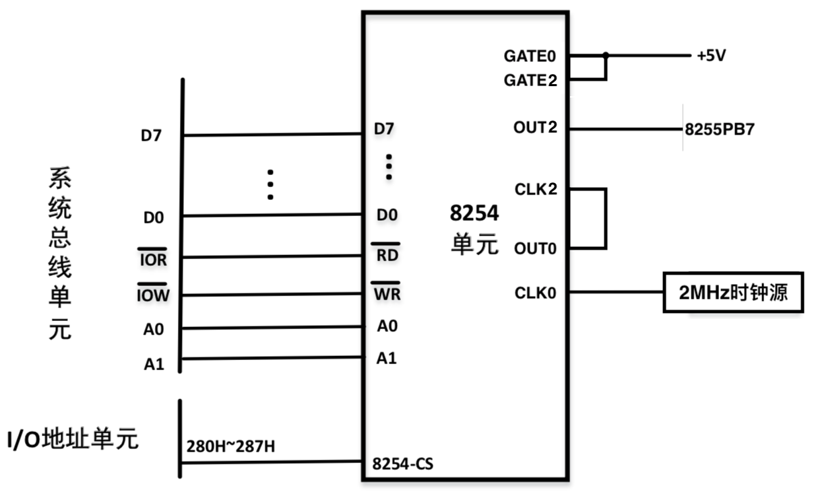

1. **程序流程图**

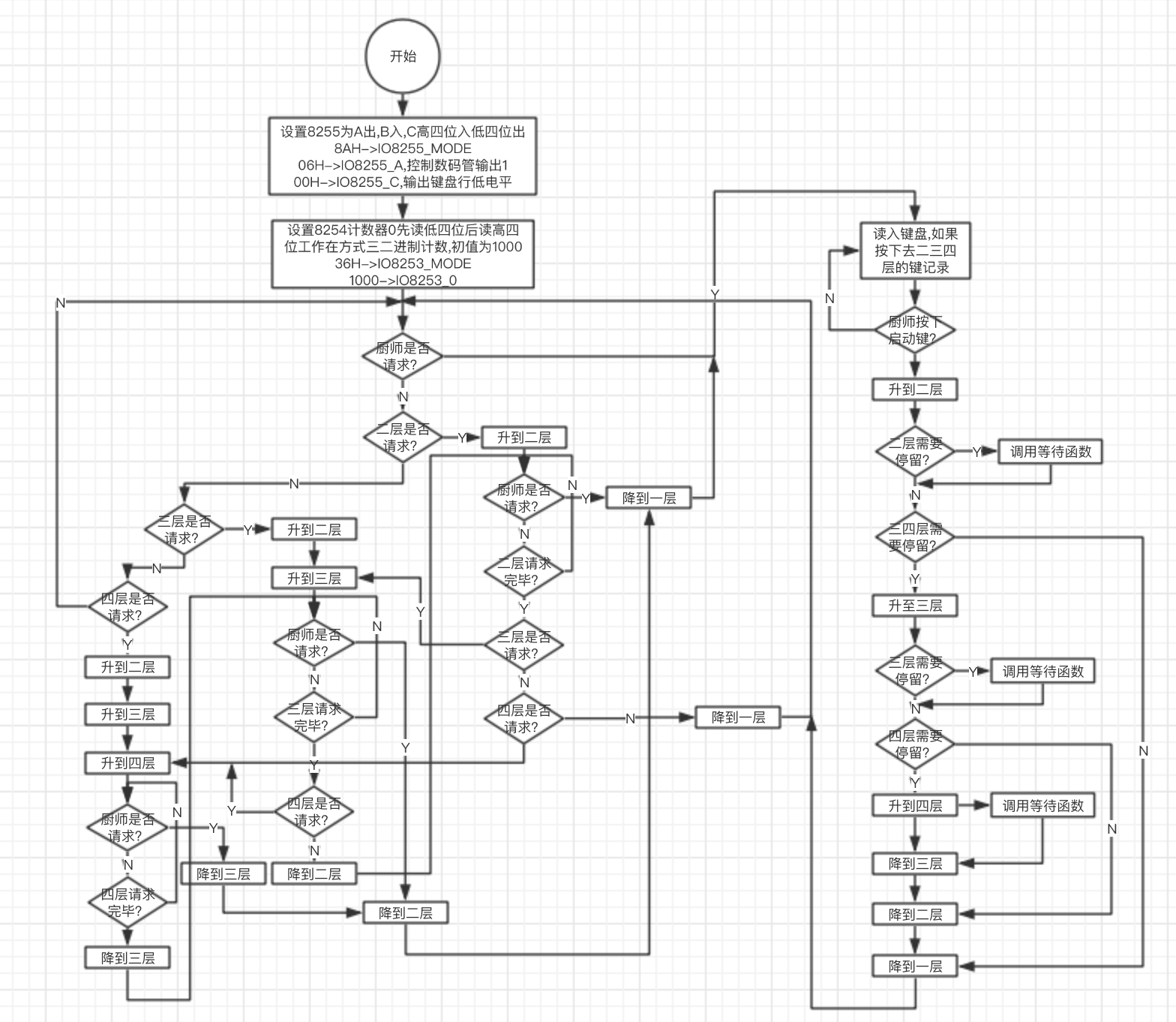升降机系统流程图

1. **仿真设计实现**

仿真设计代码：

STACKS SEGMENT STACK  
 DW 128 DUP(?)  
 STACKS ENDS  
  
 DATAS SEGMENT  
 IO8255_MODE EQU 0A006H   
 IO8255_A EQU 0A000H   
 IO8255_B EQU 0A002H   
 IO8255_C EQU 0A004H   
 IO8253_0 EQU 8000H   
 IO8253_1 EQU 8002H   
 IO8253_2 EQU 8004H   
 IO8253_MODE EQU 8006H   
 UP DB 0  
 LAYER DB 1  
 CHIEF DB 0  
 DATAS ENDS  
  
 CODE SEGMENT PUBLIC 'CODE'  
 ASSUME **CS**:CODE,**DS**:DATAS  
 START: MOV **AX**,DATAS  
 MOV **DS**,**AX**  
 MOV **DX**,IO8255_MODE  
 MOV **AL**,8AH   
 OUT **DX**,**AL**  
 MOV **DX**,IO8255_A  
 MOV **AL**,06H   
 OUT **DX**,**AL**  
 MOV **DX**,IO8255_C  
 MOV **AL**,00H  
 OUT **DX**,**AL**  
 OUT **DX**,**AL**  
  
 MOV **DX**,IO8253_MODE  
 MOV **AL**,36H   
 OUT **DX**,**AL**  
 MOV **DX**,IO8253_0  
 MOV **AX**,1000  
 OUT **DX**,**AL**  
 MOV **AL**,AH  
 OUT **DX**,**AL**   
  
 NCF: MOV **DX**,IO8255_C  
 IN **AL**,**DX**  
 TEST **AL**,80H *;如果是厨师需要，则跳转厨师处理程序部分*  
 JNZ TEMP  
 T2: TEST **AL**,10H *;二楼call*  
 JZ T3  
 CALL UP2  
 ST2: MOV **DX**,IO8255_C  
 IN **AL**,**DX**  
 TEST **AL**,80H *;检查是不是厨师需要，需要则回一层*  
 JZ CK2  
 CALL DOWN2  
 JMP L1IN  
 CK2: TEST **AL**,10H *;二楼是不是用完了,没用完则继续*  
 JNZ ST2  
 MOV **DX**,IO8255_C  
 IN **AL**,**DX**  
 TEST **AL**,20H *;三层继续call了没*  
 JNZ UUP3  
 TEST **AL**,40H *;四层继续call了没*  
 JNZ UUP24  
 CALL DOWN2  
 JMP NCF  
 T3: TEST **AL**,20H *;三楼call*  
 JZ T4  
 CALL UP2  
 UUP3: CALL UP3  
 ST3: MOV **DX**,IO8255_C  
 IN **AL**,**DX**  
 TEST **AL**,80H *;检查是不是厨师需要，需要则回一层*  
 JZ CK3  
 CALL DOWN3  
 CALL DOWN2  
 TEMP: JMP L1IN  
 CK3: TEST **AL**,20H *;三楼是不是用完了,没用完则继续*  
 JNZ ST3  
 MOV **DX**,IO8255_C  
 IN **AL**,**DX**  
 TEST **AL**,40H *;四层继续call了没*  
 JNZ UUP4  
 CALL DOWN3  
 JMP ST2  
 T4: TEST **AL**,40H *;四楼call*  
 JZ REC  
 CALL UP2  
 UUP24: CALL UP3  
 UUP4: CALL UP4  
 ST4: MOV **DX**,IO8255_C  
 IN **AL**,**DX**  
 TEST **AL**,80H *;检查是不是厨师需要，需要则回一层*  
 JZ CK4  
 CALL DOWN4  
 CALL DOWN3  
 CALL DOWN2  
 JMP L1IN  
 CK4: TEST **AL**,40H *;四楼是不是用完了,没用完则继续*  
 JNZ ST4  
 MOV **DX**,IO8255_C  
 IN **AL**,**DX**  
 CALL DOWN4  
 JMP ST3  
 REC: JMP NCF  
  
 L1IN: CALL GETKEY  
 CALL UP2   
 TEST UP,02H *;0000 0010*  
 JZ CUP3  
 MOV LAYER,02H  
 CALL WAITING   
 AND UP,0FDH *;1111 1101*  
 CUP3: AND UP,0CH   
 JE D2  
 CALL UP3   
 TEST UP,04H  
 JZ CUP4  
 MOV LAYER,04H  
 CALL WAITING   
 AND UP,0FBH *;1111 1011*  
 CUP4: AND UP,08H   
 JZ D3  
 CALL UP4  
 MOV LAYER,08H  
 CALL WAITING  
 AND UP,0F7H *;1111 0111*  
 D4: CALL DOWN4  
 MOV LAYER,04H  
 D3: CALL DOWN3  
 MOV LAYER,02H  
 D2: CALL DOWN2  
 MOV LAYER,01H  
 JMP NCF  
   
 MOV **AX**,4C00H  
 INT 21H  
 ENDLESS:  
 JMP ENDLESS  
 WAITING PROC  
 MOV **DX**,IO8253_MODE  
 MOV **AL**,0B0H   
 OUT **DX**,**AL**  
 MOV **DX**,IO8253_2  
 MOV **AX**,5000  
 OUT **DX**,**AL**  
 MOV **AL**,AH  
 OUT **DX**,**AL**  
  
 STOP1: MOV **DX**,IO8255_B  
 IN **AL**,**DX**  
 TEST **AL**,80H  
 JNZ R  
 LL2: TEST LAYER,02H  
 JZ LL3  
 TEST **AL**,02H  
 JZ R  
 LL3: TEST LAYER,04H  
 JZ LL4  
 TEST **AL**,04H  
 JZ R  
 LL4: TEST LAYER,08H  
 JZ JJMP  
 TEST **AL**,08H  
 JZ R  
 JJMP: JMP STOP1  
 R: RET  
 WAITING ENDP  
   
 DELAY PROC  
 MOV **CX**,0FFFFH  
 LPD: LOOP LPD  
 RET  
 DELAY ENDP  
  
 UP2 PROC  
 PUSH **AX**  
 CALL DELAY  
 MOV **DX**,IO8255_A  
 MOV **AL**,02H  
 OUT **DX**,**AL**  
 CALL DELAY  
 MOV **AL**,00H  
 OUT **DX**,**AL**  
 CALL DELAY  
 MOV **AL**,08H  
 OUT **DX**,**AL**  
 CALL DELAY  
 MOV **AL**,4CH  
 OUT **DX**,**AL**  
 CALL DELAY  
 MOV **AL**,5BH  
 OUT **DX**,**AL**  
 POP **AX**  
 RET  
 UP2 ENDP  
  
 UP3 PROC  
 PUSH **AX**  
 CALL DELAY  
 MOV **DX**,IO8255_A  
 MOV **AL**,61H  
 OUT **DX**,**AL**  
 CALL DELAY  
 MOV **AL**,01H  
 OUT **DX**,**AL**  
 CALL DELAY  
 MOV **AL**,08H  
 OUT **DX**,**AL**  
 CALL DELAY  
 MOV **AL**,4CH  
 OUT **DX**,**AL**  
 CALL DELAY  
 MOV **AL**,4FH  
 OUT **DX**,**AL**  
 POP **AX**  
 RET  
 UP3 ENDP  
  
 UP4 PROC  
 PUSH **AX**  
 CALL DELAY  
 MOV **DX**,IO8255_A  
 MOV **AL**,43H  
 OUT **DX**,**AL**  
 CALL DELAY  
 MOV **AL**,01H  
 OUT **DX**,**AL**  
 CALL DELAY  
 MOV **AL**,00H  
 OUT **DX**,**AL**  
 CALL DELAY  
 MOV **AL**,1CH  
 OUT **DX**,**AL**  
 CALL DELAY  
 MOV **AL**,66H  
 OUT **DX**,**AL**  
 POP **AX**  
 RET  
 UP4 ENDP  
  
 DOWN4 PROC  
 PUSH **AX**  
 CALL DELAY  
 MOV **DX**,IO8255_A  
 MOV **AL**,1CH  
 OUT **DX**,**AL**  
 CALL DELAY  
 MOV **AL**,00H  
 OUT **DX**,**AL**  
 CALL DELAY  
 MOV **AL**,01H  
 OUT **DX**,**AL**  
 CALL DELAY  
 MOV **AL**,43H  
 OUT **DX**,**AL**  
 CALL DELAY  
 MOV **AL**,4FH  
 OUT **DX**,**AL**  
 POP **AX**  
 RET  
 DOWN4 ENDP  
   
 DOWN3 PROC  
 PUSH **AX**  
 CALL DELAY  
 MOV **DX**,IO8255_A  
 MOV **AL**,4CH  
 OUT **DX**,**AL**  
 CALL DELAY  
 MOV **AL**,08H  
 OUT **DX**,**AL**  
 CALL DELAY  
 MOV **AL**,01H  
 OUT **DX**,**AL**  
 CALL DELAY  
 MOV **AL**,61H  
 OUT **DX**,**AL**  
 CALL DELAY  
 MOV **AL**,5BH  
 OUT **DX**,**AL**  
 POP **AX**  
 RET  
 DOWN3 ENDP  
  
 DOWN2 PROC  
 PUSH **AX**  
 CALL DELAY  
 MOV **DX**,IO8255_A  
 MOV **AL**,4CH  
 OUT **DX**,**AL**  
 CALL DELAY  
 MOV **AL**,08H  
 OUT **DX**,**AL**  
 CALL DELAY  
 MOV **AL**,00H  
 OUT **DX**,**AL**  
 CALL DELAY  
 MOV **AL**,02H  
 OUT **DX**,**AL**  
 CALL DELAY  
 MOV **AL**,06H  
 OUT **DX**,**AL**  
 POP **AX**  
 RET  
 DOWN2 ENDP  
  
 GETKEY PROC  
 MOV UP,0  
 MOV **DX**,IO8255_B  
 IN1: IN **AL**,**DX**  
 L2: TEST **AL**,02H  
 JNZ L3  
 OR UP,02H  
 L3: TEST **AL**,04H  
 JNZ L4  
 OR UP,04H  
 L4: TEST **AL**,08H  
 JNZ STA  
 OR UP,08H  
 STA: TEST **AL**,01H  
 JZ RR  
 JMP IN1  
 RR: RET  
 GETKEY ENDP  
   
 CODE ENDS  
 END START

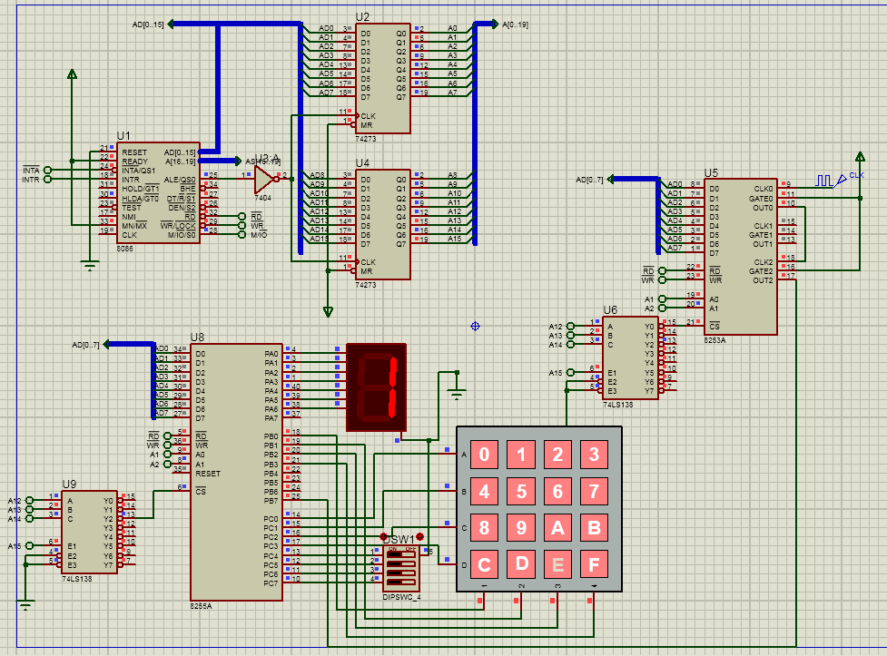

proteus仿真设计接线图

实现结果：**已录成视频附上**

输入输出设定：拨码开关从上到下分别是二层请求键，三层请求键，四层请求键和厨师请求键。数码管显示所在楼层。键盘第一行从右至左分别为升降机启动键，二层停留键，三层停留键和四层停留键。第二行对应楼层之下有该楼层的响应键。

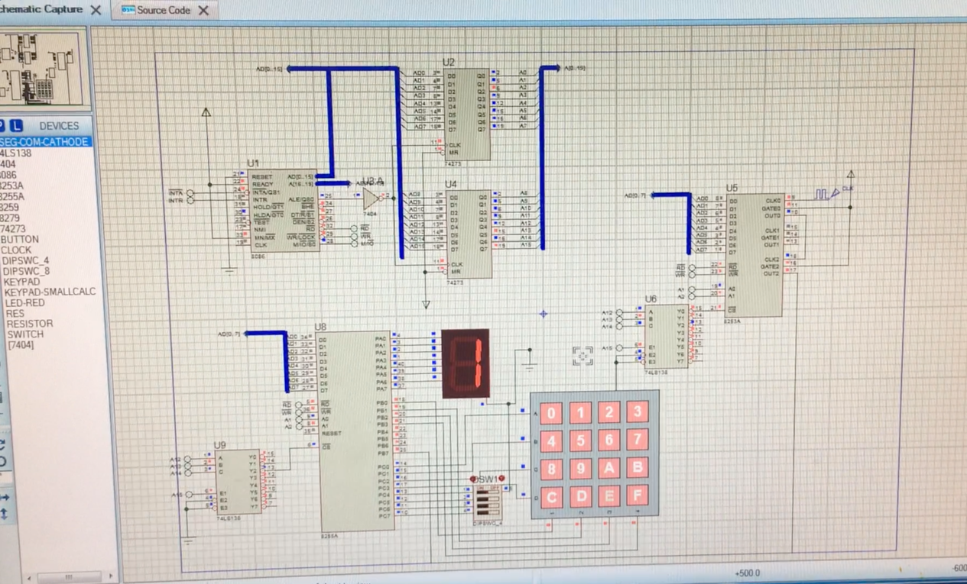 初始开机状态，已为装入芯片控制字和状态字的状态，数码管显示1，停留在1层。等待输入。

首先测试厨师使用模式，将最右侧拨码开关打开之后关上，设定升降机运行轨迹。按下键盘的’1’和’3’键，表示要停留在2层和4层。按’0’启动升降机。从数码管开始变化，升到数字’2’时，数码管停留不动。

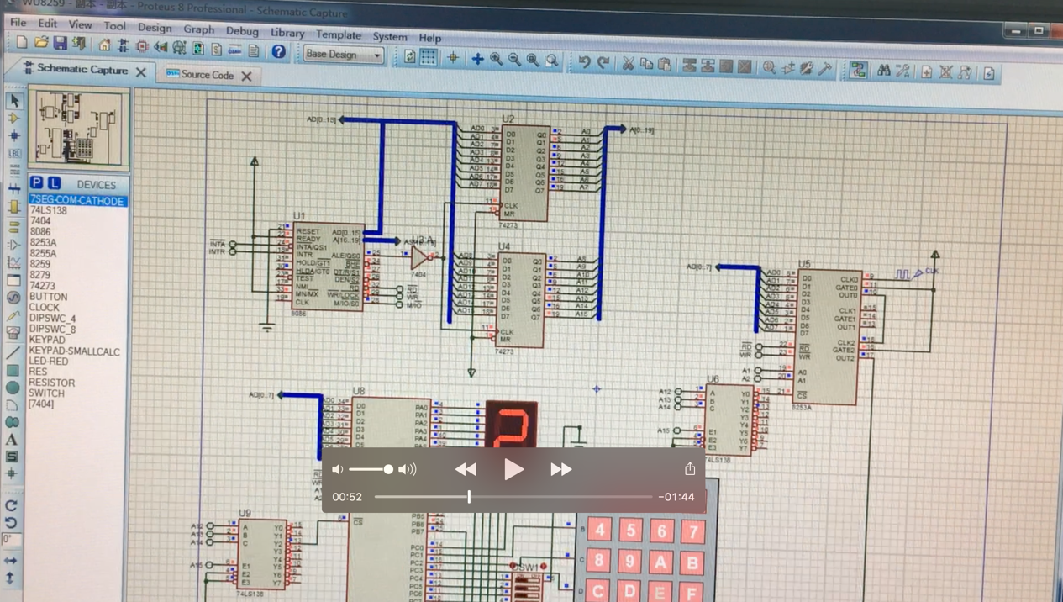

这时，升降机已进入等待状态，8254开始倒计时，按下’5’，即二层对应的服务生已取餐响应键表示已经取餐，升降机继续开始上升。路过三层不停留，一直升到四层，停留。

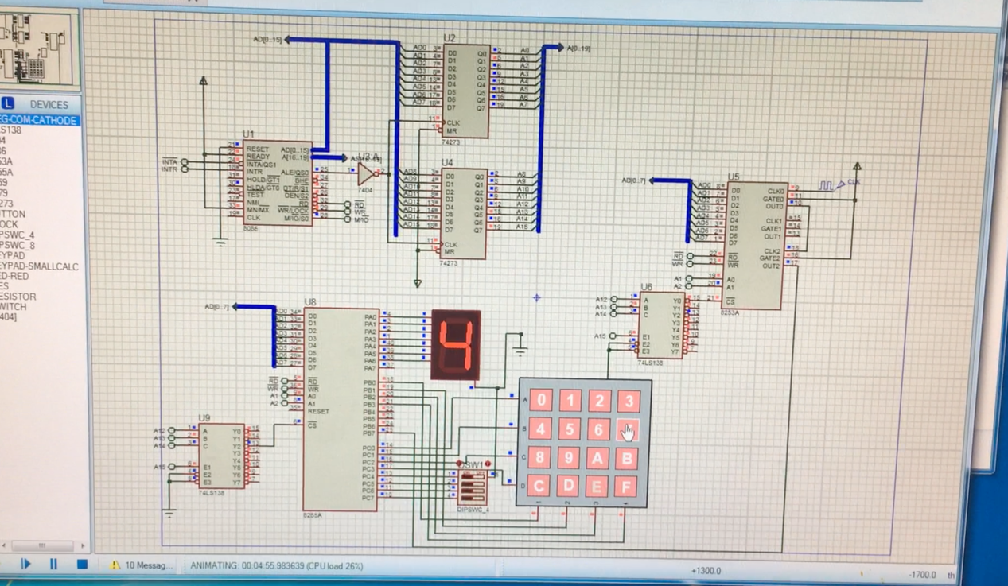 测试按下错误楼层的响应键，如二层响应键或三层响应键，数码管显示不表，表示升降机不回响应错误楼层的响应键。当一段时间，没有按响应键时，数码管显示从四层变化到一层表示，由于8254的计时时间到，升降机关闭后回到一层。

到一层之后判断厨师请求键是否在高电平，由于之前操作的时候把厨师响应键拨回到了低电平，所以这时进入非厨师模式运行。

将二层的请求开关关上，升降机升到二层。

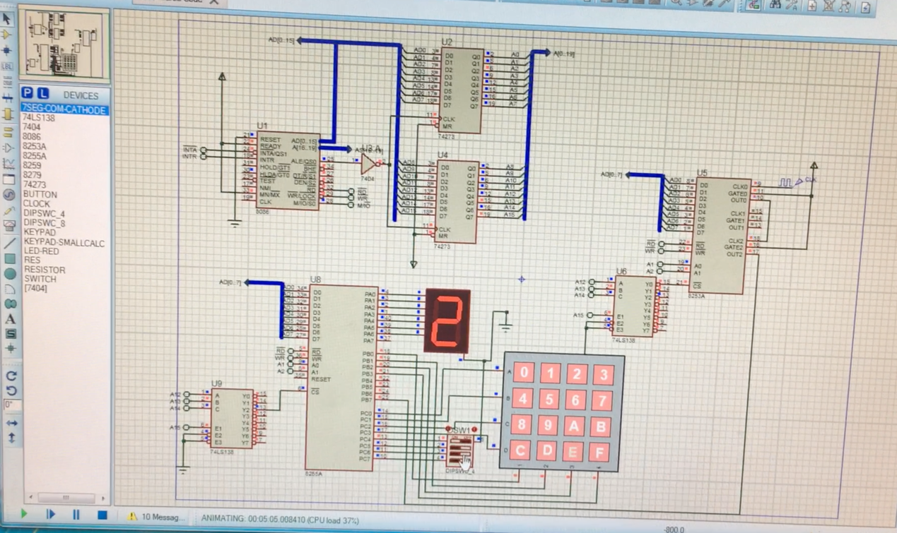 当打开开关且三四层没有关闭开关时，升降机返回到一层。

若四层开关闭合，当二层开关闭合时，即服务生已经将盘子放回到升降机内时，升降机机门关闭开始响应四层的请求键，升至四层。

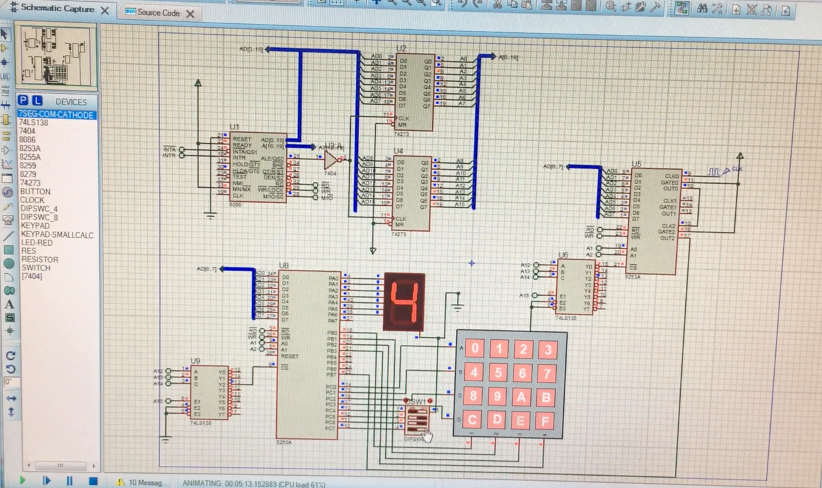 这时再闭合三层的开关，打开四层的开关，升降机就会降到三层。

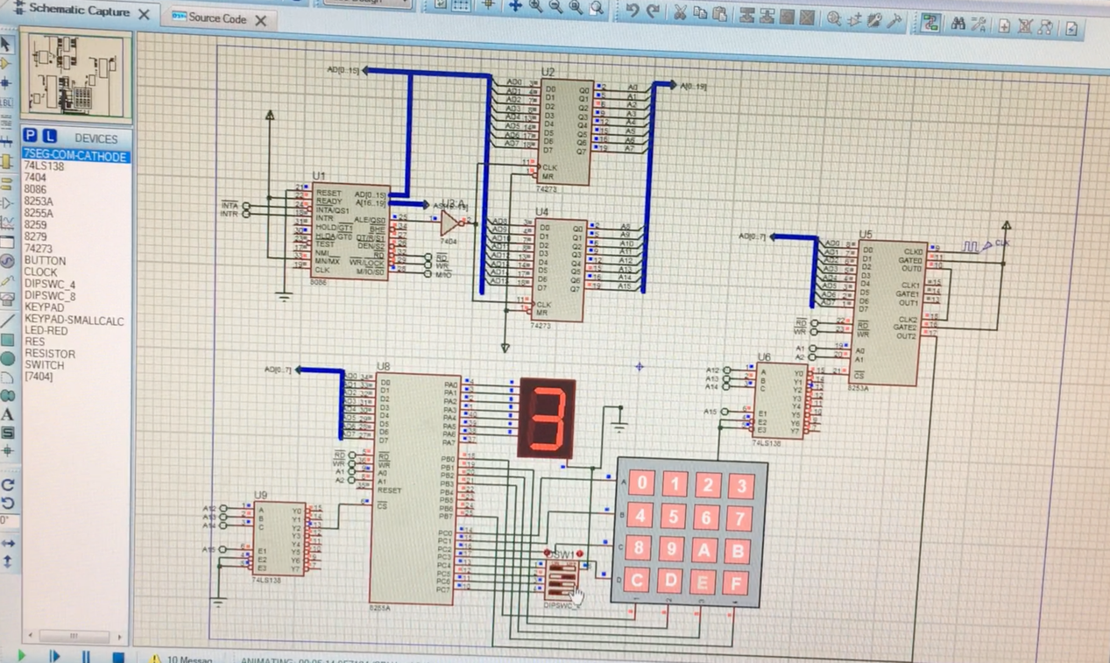 这时关闭厨师的请求键的开关，尽管三层请求键还没有打开，即三层还没有用完，升降机也会立刻降回一层进入厨师响应模式。

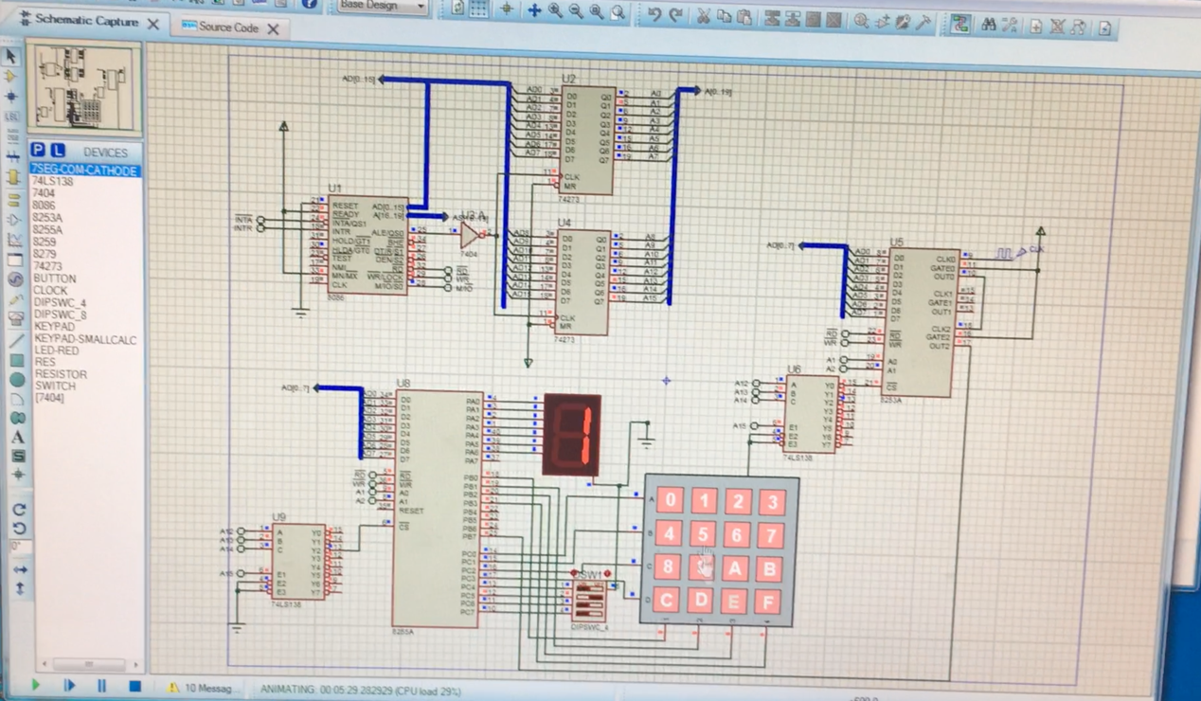

1. **实验源代码**

STACKS SEGMENT STACK  
 DW 4096 DUP(?)  
 STACKS ENDS  
  
 DATAS SEGMENT  
 IO8255_MODE EQU 28BH *;8255模式字地址*  
 IO8255_A EQU 288H *;8255A端口地址*  
 IO8255_B EQU 289H *;8255B端口地址*  
 IO8255_C EQU 28AH *;8255C端口地址*  
 IO8253_0 EQU 280H *;8254计数器0地址*  
 IO8253_1 EQU 281H *;8254计数器1地址*  
 IO8253_2 EQU 282H *;8254计数器2地址*  
 IO8253_MODE EQU 283H *;8254控制字地址*  
 UP DB 0  
 LAYER DB 1  
 CHIEF DB 0  
 DATAS ENDS  
  
 CODE SEGMENT PUBLIC 'CODE'  
 ASSUME **CS**:CODE,**DS**:DATAS  
 START: MOV **AX**,DATAS  
 MOV **DS**,**AX**  
 MOV **DX**,IO8255_MODE  
 MOV **AL**,8AH *;A方式0输出,B方式0输入,C高四位输入低四位输出*  
 OUT **DX**,**AL**  
 MOV **DX**,IO8255_A  
 MOV **AL**,06H *;数码管输出‘1’表示在一层*  
 OUT **DX**,**AL**  
 MOV **DX**,IO8255_C *;C低四位输出低电平*  
 MOV **AL**,00H  
 OUT **DX**,**AL**  
 OUT **DX**,**AL**  
  
 MOV **DX**,IO8253_MODE  
 MOV **AL**,36H *;计数器0先读低四位后读高四位工作在方式三二进制计数*  
 OUT **DX**,**AL**  
 MOV **DX**,IO8253_0 *;置0初始值为1000*  
 MOV **AX**,1000 *;分频器,每经过1000Hz*  
 OUT **DX**,**AL**  
 MOV **AL**,AH  
 OUT **DX**,**AL**  
  
 NCF: MOV **DX**,IO8255_C  
 IN **AL**,**DX**  
 TEST **AL**,80H *;如果是厨师需要，则跳转厨师处理程序部分*  
 JNZ TEMP  
 T2: TEST **AL**,10H *;二楼call*  
 JZ T3  
 CALL UP2  
 ST2: MOV **DX**,IO8255_C  
 IN **AL**,**DX**  
 TEST **AL**,80H *;检查是不是厨师需要，需要则回一层*  
 JZ CK2  
 CALL DOWN2  
 JMP L1IN  
 CK2: TEST **AL**,10H *;二楼是不是用完了,没用完则继续*  
 JNZ ST2  
 MOV **DX**,IO8255_C  
 IN **AL**,**DX**  
 TEST **AL**,20H *;三层继续call了没*  
 JNZ UUP3  
 TEST **AL**,40H *;四层继续call了没*  
 JNZ UUP24  
 CALL DOWN2  
 JMP NCF  
 T3: TEST **AL**,20H *;三楼call*  
 JZ T4  
 CALL UP2  
 UUP3: CALL UP3  
 ST3: MOV **DX**,IO8255_C  
 IN **AL**,**DX**  
 TEST **AL**,80H *;检查是不是厨师需要，需要则回一层*  
 JZ CK3  
 CALL DOWN3  
 CALL DOWN2  
 TEMP: JMP L1IN  
 CK3: TEST **AL**,20H *;三楼是不是用完了,没用完则继续*  
 JNZ ST3  
 MOV **DX**,IO8255_C  
 IN **AL**,**DX**  
 TEST **AL**,40H *;四层继续call了没*  
 JNZ UUP4  
 CALL DOWN3  
 JMP ST2  
 T4: TEST **AL**,40H *;四楼call*  
 JZ REC  
 CALL UP2  
 UUP24: CALL UP3  
 UUP4: CALL UP4  
 ST4: MOV **DX**,IO8255_C  
 IN **AL**,**DX**  
 TEST **AL**,80H *;检查是不是厨师需要，需要则回一层*  
 JZ CK4  
 CALL DOWN4  
 CALL DOWN3  
 CALL DOWN2  
 JMP L1IN  
 CK4: TEST **AL**,40H *;四楼是不是用完了,没用完则继续*  
 JNZ ST4  
 CALL DOWN4  
 JMP ST3  
 REC: JMP NCF  
  
 L1IN: CALL GETKEY  
 CALL UP2 *;从一层升到二层*  
 TEST UP,02H *;0000 0010*  
 JZ CUP3  
 MOV LAYER,02H  
 CALL WAITING *;等待*  
 AND UP,0FDH *;1111 1101*  
 CUP3: AND UP,0CH  
 JE D2 *;看三四层有没有需不需要停留*  
 CALL UP3 *;需要则升至三层*  
 TEST UP,04H  
 JZ CUP4  
 MOV LAYER,04H  
 CALL WAITING  
 AND UP,0FBH *;1111 1011*  
 CUP4: AND UP,08H *;判断四层是否需要停留*  
 JZ D3  
 CALL UP4  
 MOV LAYER,08H  
 CALL WAITING  
 AND UP,0F7H *;1111 0111*  
 D4: CALL DOWN4  
 MOV LAYER,04H  
 D3: CALL DOWN3  
 MOV LAYER,02H  
 D2: CALL DOWN2  
 MOV LAYER,01H  
 JMP NCF  
  
 MOV **AX**,4C00H  
 INT 21H  
 ENDLESS:  
 JMP ENDLESS  
 WAITING PROC  
 MOV **DX**,IO8253_MODE  
 MOV **AL**,0B0H *;10 11 000 0,计数器2工作在方式0*  
 OUT **DX**,**AL**  
 MOV **DX**,IO8253_2  
 MOV **AX**,5000 *;1000Hz,计5000个数截止*  
 OUT **DX**,**AL**  
 MOV **AL**,AH  
 OUT **DX**,**AL**  
  
 STOP1: MOV **DX**,IO8255_B  
 IN **AL**,**DX**  
 TEST **AL**,80H  
 JNZ R  
 LL2: TEST LAYER,02H *;判断是否在二层*  
 JZ LL3  
 TEST **AL**,02H *;二层的请求是否结束*  
 JZ R  
 LL3: TEST LAYER,04H *;判断是否在三层*  
 JZ LL4  
 TEST **AL**,04H *;三层的请求是否结束*  
 JZ R  
 LL4: TEST LAYER,08H *;判断是否在四层*  
 JZ JJMP  
 TEST **AL**,08H *;四层的请求是否结束*  
 JZ R  
 JJMP: JMP STOP1  
 R: RET *;请求结束则跳出*  
 WAITING ENDP  
  
 DELAY PROC  
 MOV **CX**,0FFFFH  
 LPD: MOV **BX**,0FFH  
 DCC: DEC **BX**  
 JNZ DCC  
 LOOP LPD  
 RET  
 DELAY ENDP  
  
 UP2 PROC  
 PUSH **AX**  
 CALL DELAY  
 MOV **DX**,IO8255_A  
 MOV **AL**,02H  
 OUT **DX**,**AL**  
 CALL DELAY  
 MOV **AL**,00H  
 OUT **DX**,**AL**  
 CALL DELAY  
 MOV **AL**,08H  
 OUT **DX**,**AL**  
 CALL DELAY  
 MOV **AL**,4CH  
 OUT **DX**,**AL**  
 CALL DELAY  
 MOV **AL**,5BH  
 OUT **DX**,**AL**  
 POP **AX**  
 RET  
 UP2 ENDP  
  
 UP3 PROC  
 PUSH **AX**  
 CALL DELAY  
 MOV **DX**,IO8255_A  
 MOV **AL**,61H  
 OUT **DX**,**AL**  
 CALL DELAY  
 MOV **AL**,01H  
 OUT **DX**,**AL**  
 CALL DELAY  
 MOV **AL**,08H  
 OUT **DX**,**AL**  
 CALL DELAY  
 MOV **AL**,4CH  
 OUT **DX**,**AL**  
 CALL DELAY  
 MOV **AL**,4FH  
 OUT **DX**,**AL**  
 POP **AX**  
 RET  
 UP3 ENDP  
  
 UP4 PROC  
 PUSH **AX**  
 CALL DELAY  
 MOV **DX**,IO8255_A  
 MOV **AL**,43H  
 OUT **DX**,**AL**  
 CALL DELAY  
 MOV **AL**,01H  
 OUT **DX**,**AL**  
 CALL DELAY  
 MOV **AL**,00H  
 OUT **DX**,**AL**  
 CALL DELAY  
 MOV **AL**,1CH  
 OUT **DX**,**AL**  
 CALL DELAY  
 MOV **AL**,66H  
 OUT **DX**,**AL**  
 POP **AX**  
 RET  
 UP4 ENDP  
  
 DOWN4 PROC  
 PUSH **AX**  
 CALL DELAY  
 MOV **DX**,IO8255_A  
 MOV **AL**,1CH  
 OUT **DX**,**AL**  
 CALL DELAY  
 MOV **AL**,00H  
 OUT **DX**,**AL**  
 CALL DELAY  
 MOV **AL**,01H  
 OUT **DX**,**AL**  
 CALL DELAY  
 MOV **AL**,43H  
 OUT **DX**,**AL**  
 CALL DELAY  
 MOV **AL**,4FH  
 OUT **DX**,**AL**  
 POP **AX**  
 RET  
 DOWN4 ENDP  
  
 DOWN3 PROC  
 PUSH **AX**  
 CALL DELAY  
 MOV **DX**,IO8255_A  
 MOV **AL**,4CH  
 OUT **DX**,**AL**  
 CALL DELAY  
 MOV **AL**,08H  
 OUT **DX**,**AL**  
 CALL DELAY  
 MOV **AL**,01H  
 OUT **DX**,**AL**  
 CALL DELAY  
 MOV **AL**,61H  
 OUT **DX**,**AL**  
 CALL DELAY  
 MOV **AL**,5BH  
 OUT **DX**,**AL**  
 POP **AX**  
 RET  
 DOWN3 ENDP  
  
 DOWN2 PROC  
 PUSH **AX**  
 CALL DELAY  
 MOV **DX**,IO8255_A  
 MOV **AL**,4CH  
 OUT **DX**,**AL**  
 CALL DELAY  
 MOV **AL**,08H  
 OUT **DX**,**AL**  
 CALL DELAY  
 MOV **AL**,00H  
 OUT **DX**,**AL**  
 CALL DELAY  
 MOV **AL**,02H  
 OUT **DX**,**AL**  
 CALL DELAY  
 MOV **AL**,06H  
 OUT **DX**,**AL**  
 POP **AX**  
 RET  
 DOWN2 ENDP  
  
 GETKEY PROC  
 MOV UP,0  
 MOV **DX**,IO8255_B  
 IN1: IN **AL**,**DX**  
 L2: TEST **AL**,02H  
 JNZ L3  
 OR UP,02H  
 L3: TEST **AL**,04H  
 JNZ L4  
 OR UP,04H  
 L4: TEST **AL**,08H  
 JNZ STA  
 OR UP,08H  
 STA: TEST **AL**,01H  
 JZ RR  
 JMP IN1  
 RR: RET  
 GETKEY ENDP  
  
 CODE ENDS  
 END START

1. **实验现象**

**运行效果已录成视频展示附上。**

输入输出设定：拨码开关最右侧四个开关从右向左分别是厨师请求键，二层请求键，三层请求键和四层请求键。数码管显示所在楼层。键盘第一行从右至左分别为升降机启动键，二层停留键，三层停留键和四层停留键。第二行对应楼层之下有该楼层的响应键。

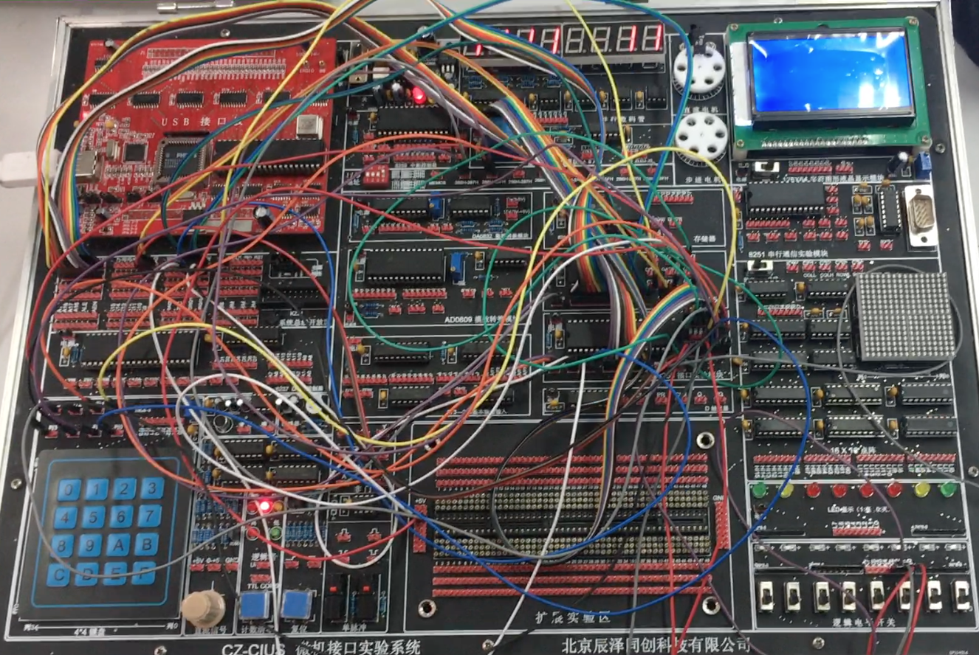 初始开机状态，已为装入芯片控制字和状态字的状态，数码管显示1，停留在1层。等待输入。

首先测试厨师使用模式，将最右侧拨码开关打开之后关上，设定升降机运行轨迹。按下键盘的’0’和’2’键，表示要停留在4层和2层。按’3’启动升降机。从数码管开始变化，升到数字’2’时，数码管停留不动。

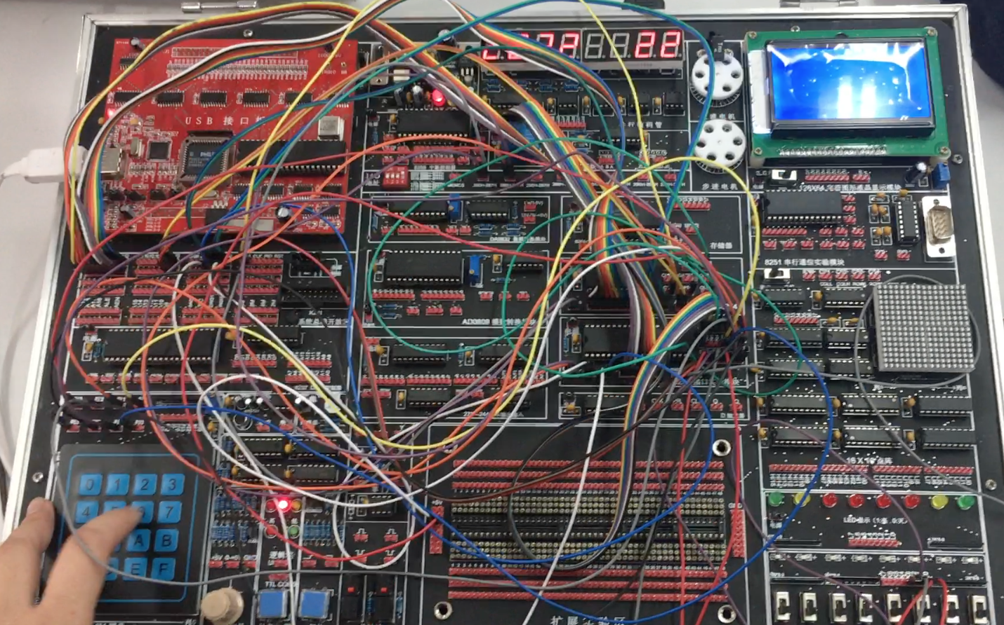

这时，升降机已进入等待状态，8254开始倒计时，按下’6’，即二层对应的服务生已取餐响应键表示已经取餐，升降机继续开始上升。路过三层不停留，一直升到四层，停留。

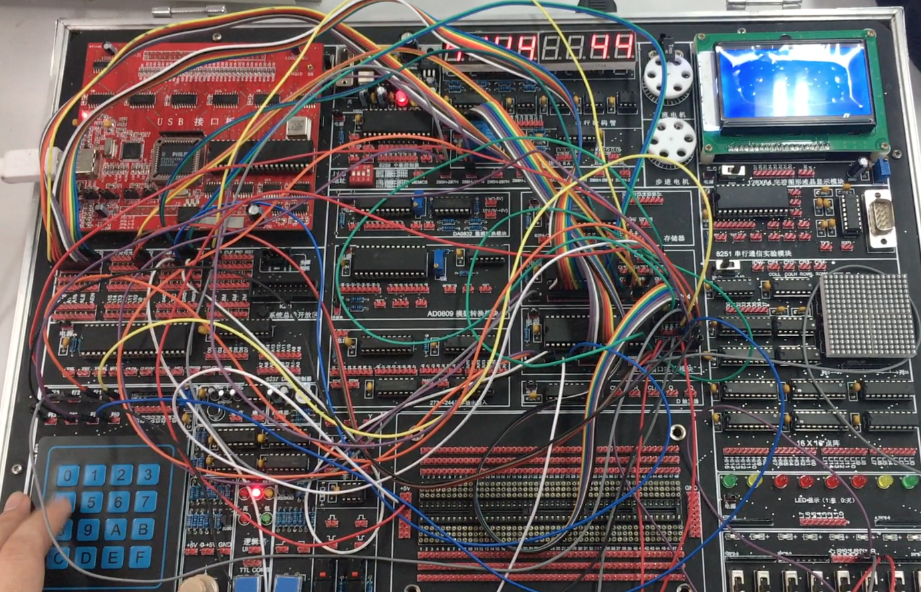 测试按下错误楼层的响应键，如二层响应键或三层响应键，数码管显示不表，表示升降机不回响应错误楼层的响应键。当一段时间，没有按响应键时，数码管显示从四层变化到一层表示，由于8254的计时时间到，升降机关闭后回到一层。

到一层之后判断厨师请求键是否在高电平，由于之前操作的时候把厨师响应键拨回到了低电平，所以这时进入非厨师模式运行。

将二层的请求开关关上，升降机升到二层。

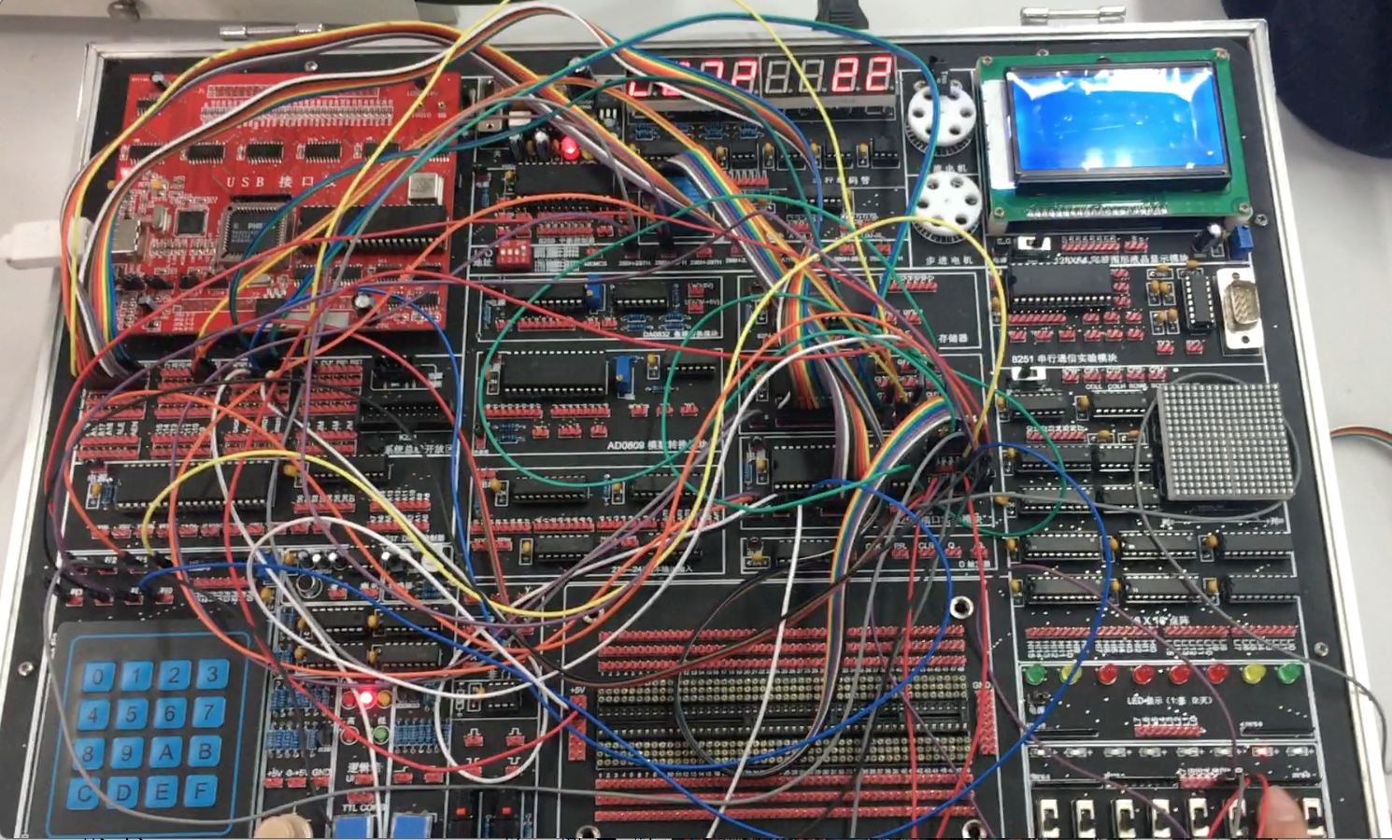 当打开开关且三四层没有关闭开关时，升降机返回到一层。

四层开关闭合，当二层开关闭合时，即服务生已经将盘子放回到升降机内时，升降机机门关闭开始响应四层的请求键，升至四层。

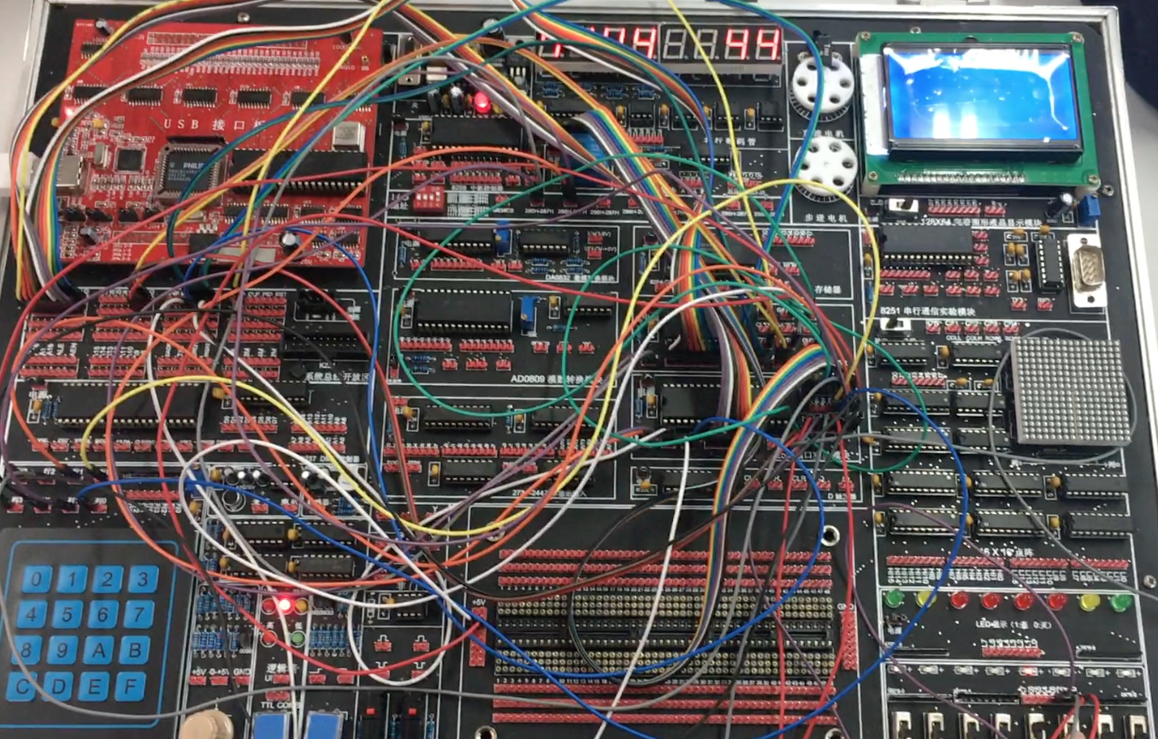 这时再闭合三层的开关，打开四层的开关，升降机就会降到三层。

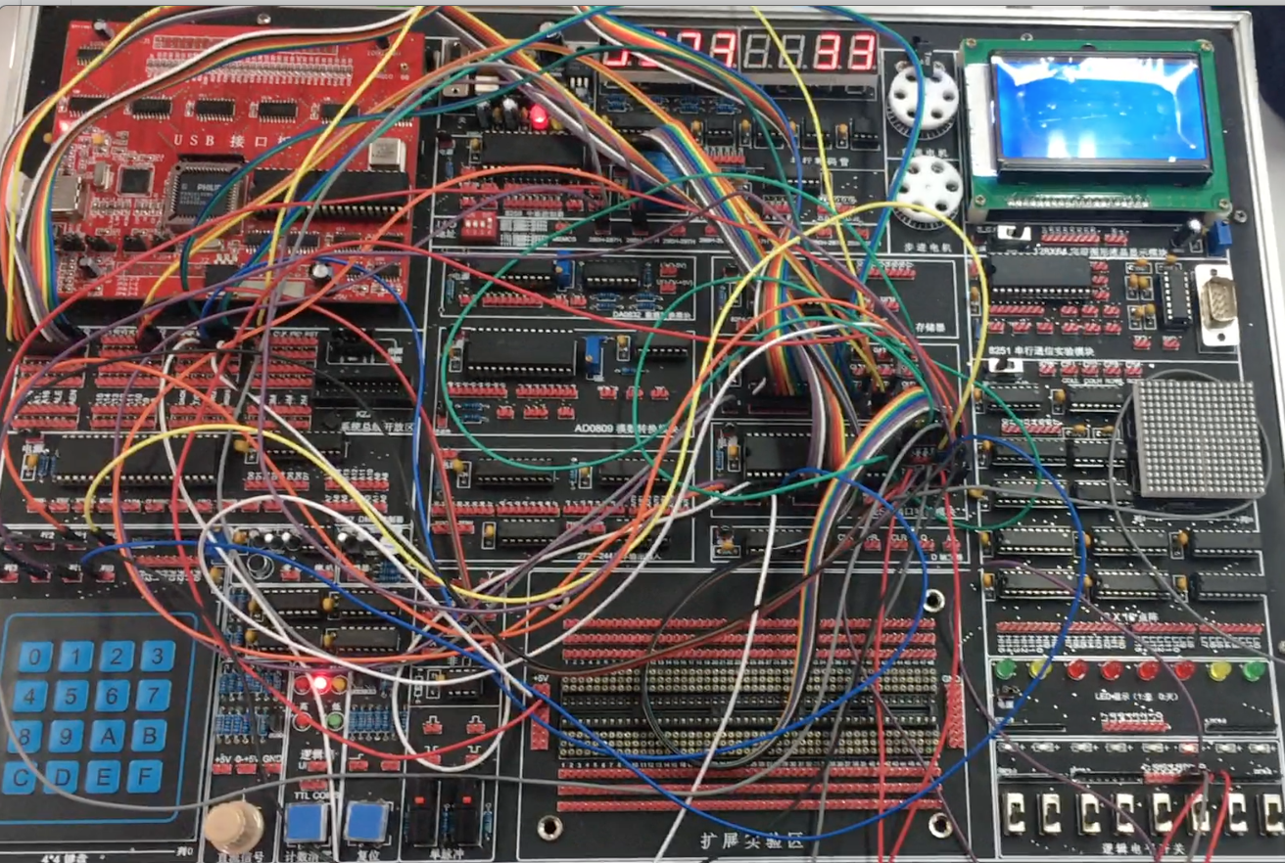 这时关闭厨师的请求键的开关，尽管三层请求键还没有打开，即三层还没有用完，升降机也会立刻降回一层进入厨师响应模式。

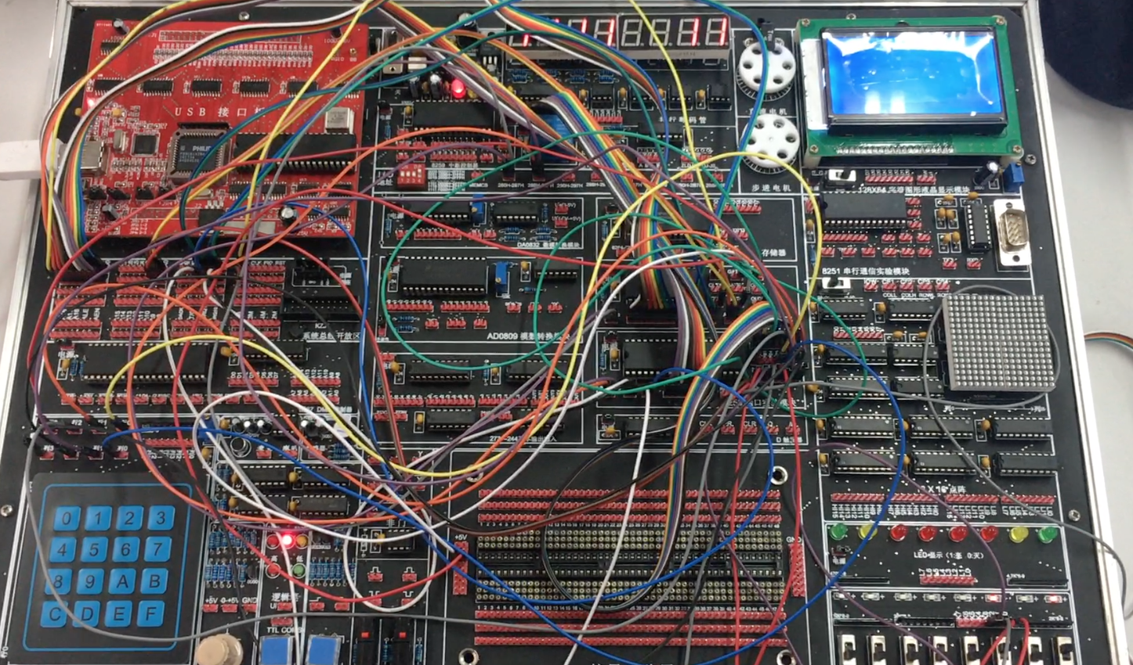

1. **实现效果的局限性分析**

最初设计中，想利用中断来实现各个程序段的切换或函数的调用，即将各输入都连接到8259上。而8259实现过程中出现困难：键盘需要CPU操作，再给出行低电平的情况下，读取列的低电平，直接连接到8259上有困难；8259在proteus上仿真需要自行设定入口地址等，实现复杂。由于一些困难，最终导致选择用8255并行输入输出芯片来读取输入，选择轮询的方法来读入键盘或拨码开关的值。相比较而言，轮询的方法增加了CPU时间上的消耗，利用率比中断方法要低，由于设计的升降机是为了实验中的练习，所以影响不大。但是在实际应用中，应该尽量避免用轮询的方法来读取输入。

其次在最初的设计方案中，设计产品不是升降机而是电梯。电梯相比于升降机，复杂的地方在于电梯可以在电梯内部进行输入控制，而升降机可以只在外部设定，电梯比升降机增加了输入信号，且这些输入信号需要用按键实现，这样的话就需要使用中断而非轮询的方法读取输入。所以将设计方案改成了升降机。

其他的设计例如，厨师在外部设定升降机运行轨迹，运行到后停留，定时关闭及响应关闭等都成功实现。

**不足：**

* 可能存在安全问题：在厨师按下请求键之后，升降机立刻返回到一层，而不做延时或提醒，如果服务生正在使用升降机，可能存在安全隐患。所以可以增加一个显示灯，在厨师按下请求键之后，显示灯提醒需要返回，并延迟一段时间之后关闭升降机门；
* 设计数码管显示的时候，在上升时和下降时有一个数字逐渐上升或下降的过程，但由于数码管显示的局限性，设计的动画效果并不能很好的体现出来。改进的话可以选择用点阵来代替数码管，这样可以更好的体现出原有的设计；
* 在非厨师使用的模式下，升降机的调度，并没有设计调度算法，只设计了一个响应原则只有当高层或本层没有请求时才会向下降，可能存在响应顺序混乱的情况；
* 除此之外，在设计中只有服务生的开关打开之后才意味着他利用完升降机，别人才能使用，如果服务生忘记关闭升降机，那么其他人也无法使用升降机，可以加入一个计时功能，防止升降机的滥用。

**五、学习心得与思考**

通过本门课，我加深了微机接口技术课程上所学习的知识的理解。对各个芯片功能和作用有了更全面的掌握，对8253、8255和8259在实际应用上的优点和局限性也有了自己的体会。对CPU与芯片以及与其他外设（键盘、数码管、拨码开关等）的连接也有了实际操作的经验，而不仅仅只是看图。在使用proteus仿真的情况下，我对芯片选通方法也有所了解，通过对地址线译码之后连接在芯片的选通端，保证了在固定地址下该芯片的选通，且保证了该地址下其他芯片不被选通。除了仿真，我还学习到了在实验箱上的实际连接，以及实验箱上除了芯片的其他模块的使用方法，例如数码管和键盘，尽管很多模块并没有用上，或者用到的功能比较有限。除了这些知识，我还对设计有了自己的体会，在从设计之初到最终实现的过程中，开始的想法会随着实际执行中的局限性导致不断更改，随着功能的逐步细化，和对本身设计的东西的理解，才能实现出最终的成果。

同时，也要感谢郑老师的辛勤付出，花费了大量课下时间为同学们答疑和验收。